**家庭经济困难学生认定**

**审核人员使用手册**

目录

**1、** **如何进入家庭经济困难学生认定应用** 2

**2、** **审核人员如何审核困难生** 3

1. **如何进入家庭经济困难学生认定应用**

（1）打开网址：<http://i.cufe.edu.cn>，登录信息门户（建议使用浏览器chrome、IE9、IE10、IE11、360极速浏览器）

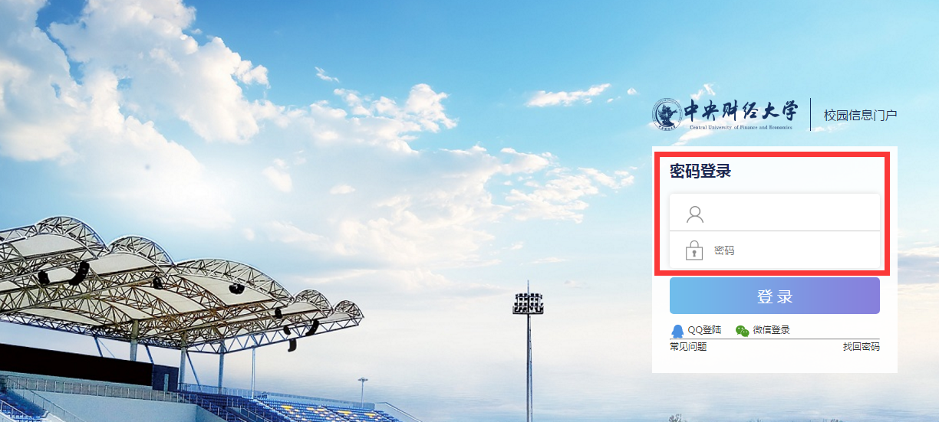

账号密码为教职工登录校园网的账号密码，

（2）登录门户后，点击左侧“个人站点”进入站点模式。

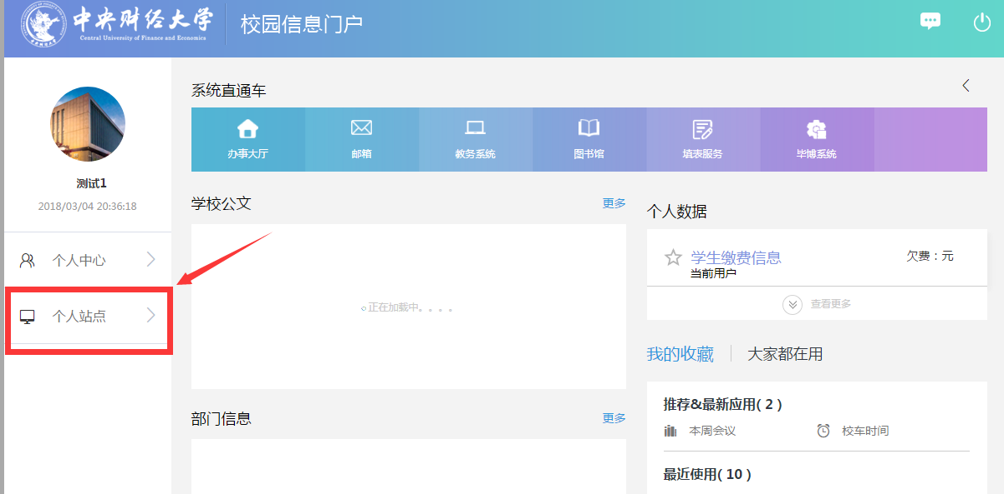

（3）在站点模式点击上方搜索框，进入应用搜索模式。

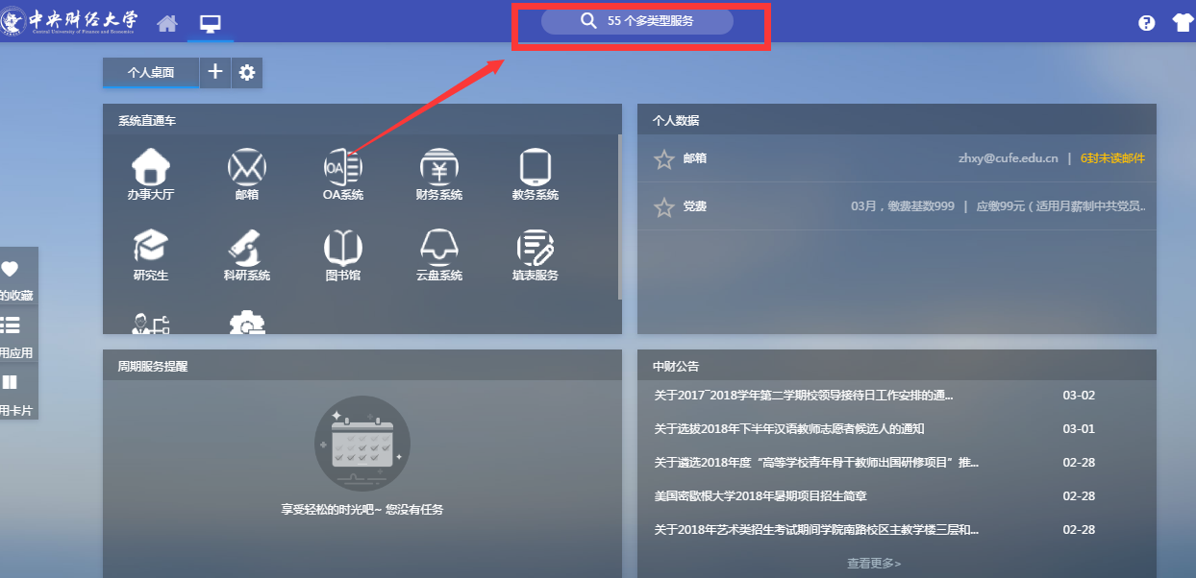

（4）在服务类别筛选栏中选择学工，下方出现学工类型的应用，找到【家庭经济困难学生认定】，点击弹出应用说明窗口。

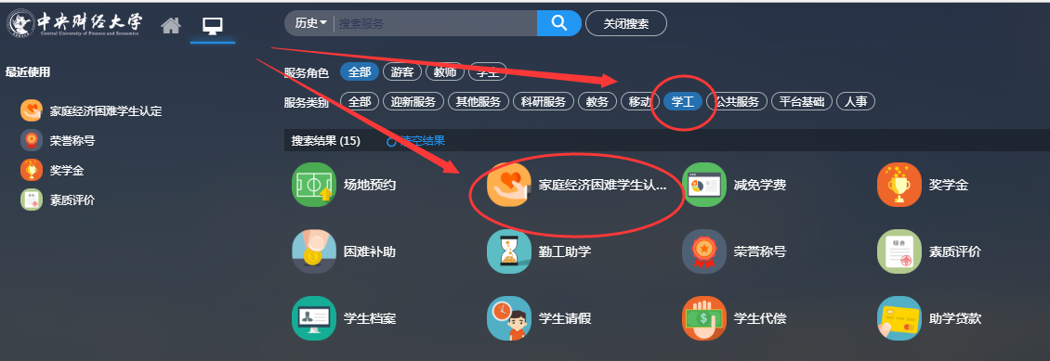

（5）点击窗口中的“进入服务”正式进入家庭经济困难学生认定系统中。

1. **审核人员如何审核困难生**

审核人员进入到家庭经济困难学生认定系统之后，默认进入家庭经济困难学生认定审核页面，

辅导员只能看到自己负责班级的学生信息

学院审核人员只能看到本院系下的学生信息，

学校审核人员可看到所有学院的学生信息。

1. 审核人员在审核时需首先需注意困难类型是否准确，可以通过上方“批量设置”按钮批量修改学生的困难类型

（1）勾选需要修改困难类型的学生点击“批量修改”；

（2）选择指定的困难类型后，点击确定。即将勾选的学生批量设置为该困难类型。

。

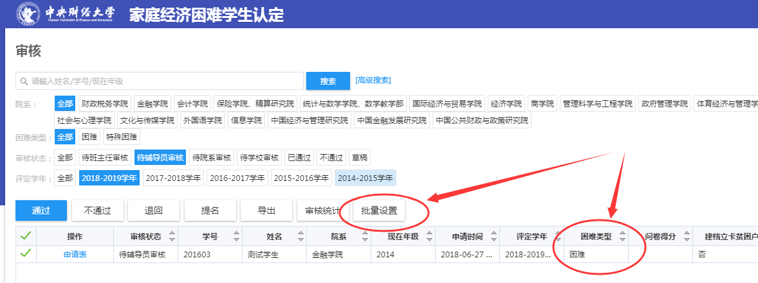

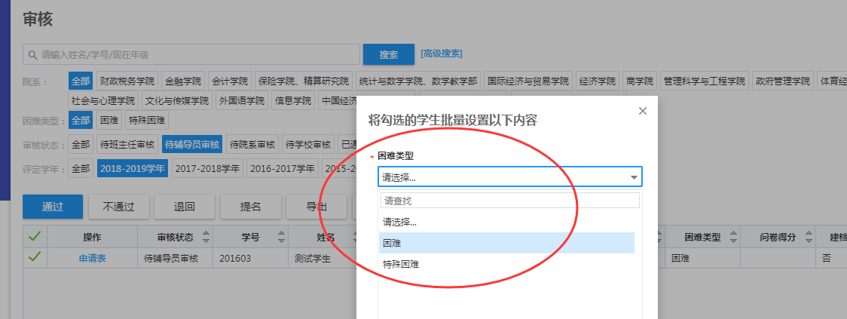

1. 点击操作下的“申请表”，可以查看学生申请家庭经济困难学生认定时填写的信息。

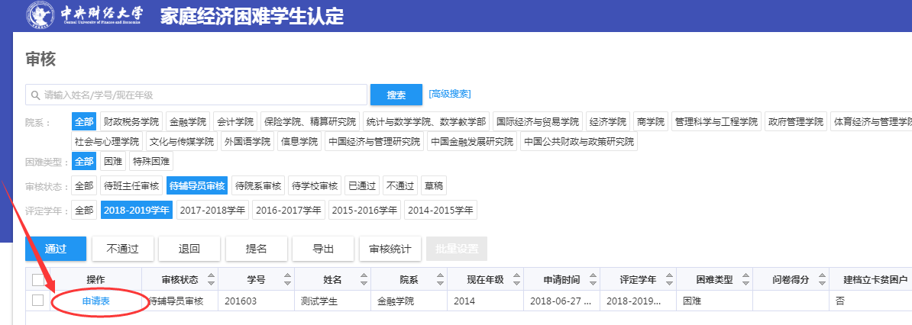

3、确定学生困难类型无误后，可以批量勾选学生，点击上方通过/不通过/退回按钮。

**通过：**即通过当前角色审核，进入下一审核流程。

**不通过：**视为审核终结，学生今年不可以再申请困难生。

**退回：**退回时需指定状态，辅导员退回时只能退回学生，学院退回时可选择退回学生还是退回待辅导员审核。

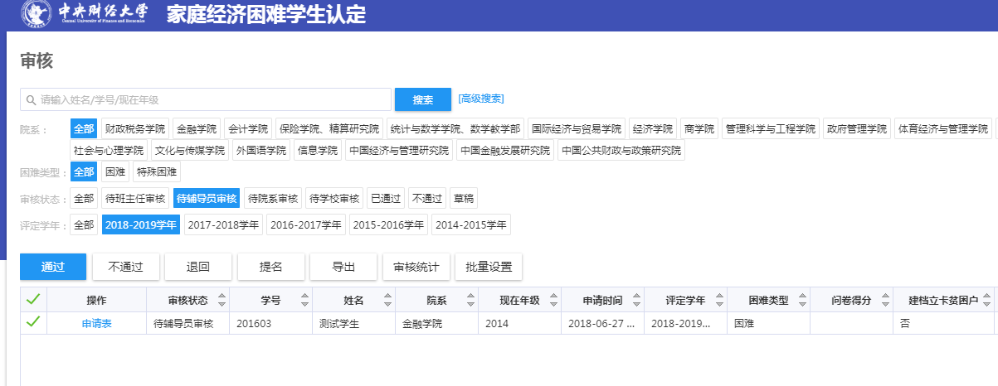

4、列表右上角有“自定义列”按钮，点击此按钮可以选择列表需要展示的字段。

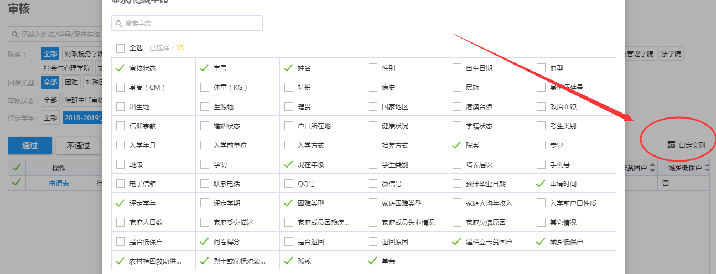

1. **学院如何打印汇总表**

学院负责人审核页面，默认在当前开展的业务学年（2018-2019学年），点击列表上方的“打印汇总表”按钮，弹出汇总表预览页面。

打印的学生范围：是当前学年带院系审核以及院系审核通过的学生，

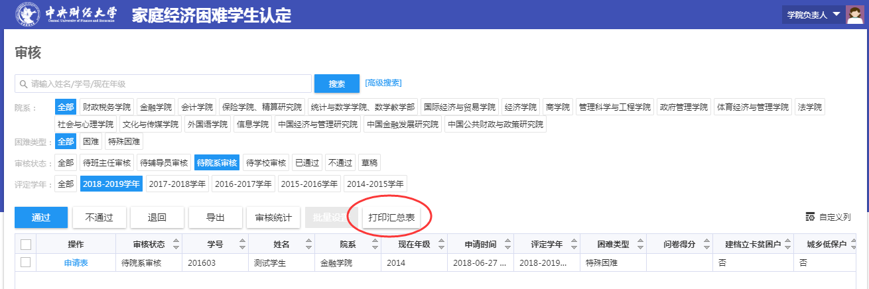

汇总表预览页面上方可以选择excel格式导出。

